幼儿一日生活
2024.9.6 星期五 晴天
今天共有21人来园。
一、集体活动——律动《奔跑的少年》
这是一节韵律活动，音乐《奔跑的少年》是一首充满正能量和激励意义的歌曲，歌词旨在鼓励大家勇敢追逐梦想，不断前进。整首歌曲曲调活泼欢快、节奏分明，具有舞蹈性。本次活动是让孩子欣赏、理解音乐的基础上，用简单身体动作表现歌曲，激发幼儿表现欲望。

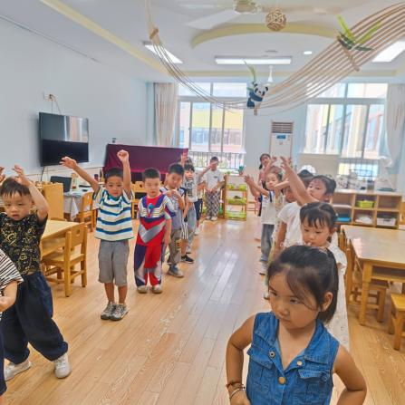 | 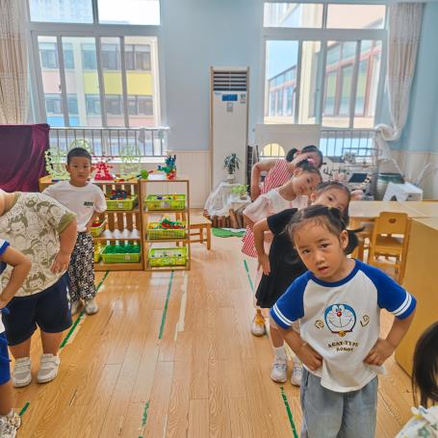
今天小朋友们排了两排直直的队伍学习早操！ | 女孩子学的很认真，动作很到位呢！
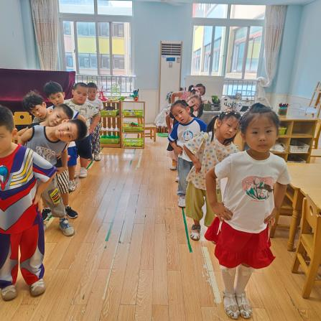 | 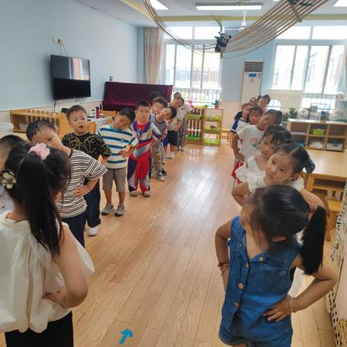
小朋友做早操的样子真可爱。 | 男孩子有进步哦，能根据节奏做动作。

二、户外活动
今天户外混班活动，我们所在的场地是前操场，运动的项目有皮球区、轮胎竹梯
民间游戏、综合区1、滑滑梯、攀爬网。小朋友们根据自己的喜好进行场地选择。
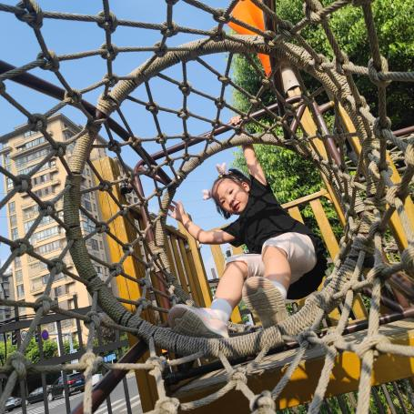 | 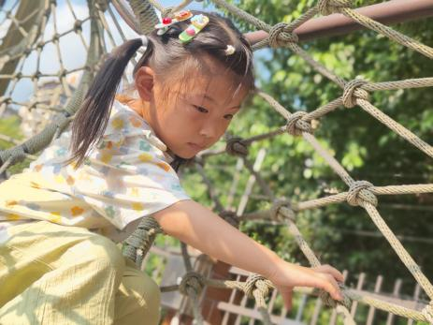
嘿呦嘿呦，爬呀爬。 | 我虽然爬的有点慢，但是我走的很稳！
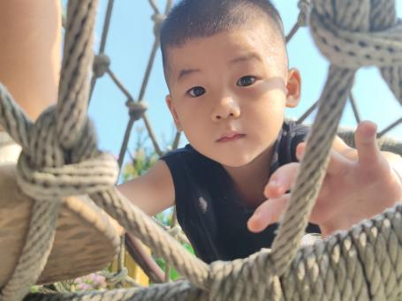 | 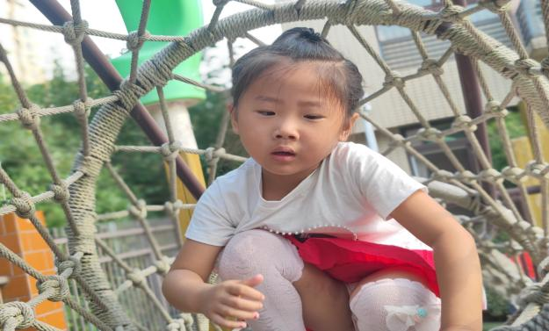
小手抓抓牢哦！ | 今天不但开开心心来园，还愿意参与游戏了呢！
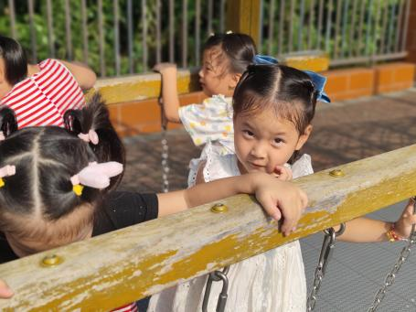 | 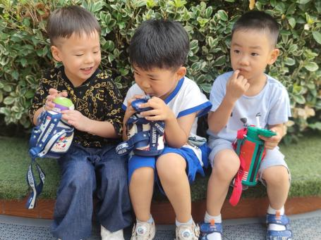
这个摇晃的有一点厉害，但是我能顺利的走到头。 | 天气很热，要及时补充水分哦！

三、区域游戏活动
区域游戏时间到了，宝贝们选择了自己喜欢玩的区域，对于新玩具都很很强的好奇心和探索欲望。
活动照片
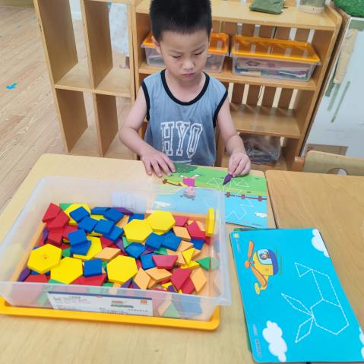 | 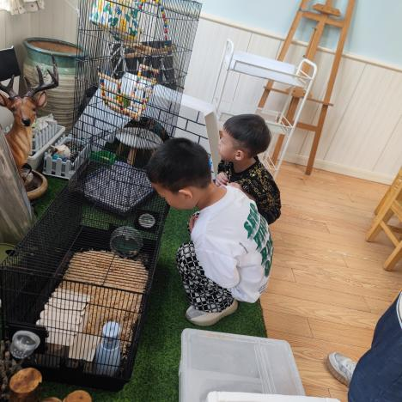
益智区：拼图形 | 植物角：观察鹦鹉和仓鼠
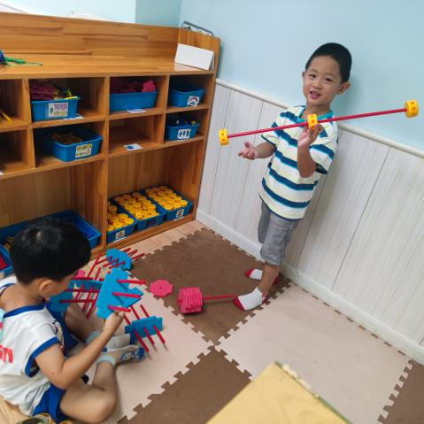 | 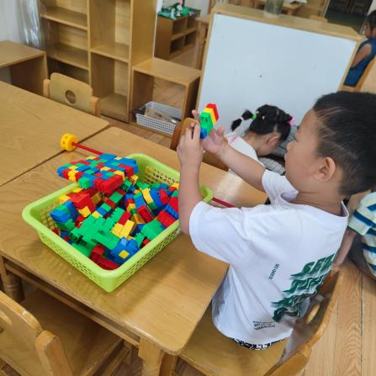
万能工匠：自主创作 | 桌面建构：乐高积木

四、今日食谱
午餐：高粱米饭、青椒卤鸭胗、上汤苋菜、生菜鱼圆汤
下午点心：安井奶黄包
水果：苹 果、香 瓜

